Projet d’Intégration
L3 Informatique

à
l’Université de Cergy-Pontoise

Web based Service Interfaces

Réalisé par :
Aghzou Said & Doucouré Oussy

Encadrant :
Mr Kotzinos & Mme Djemili

2016/2017

Présentation du projet

Description du Web Service
Une grande partie de l’information qui est disponible sur le web, est sous la forme de services Web. En effet, un service web nous permet d’avoir un moyen spécifique d’accéder à des données qui se trouvent dans un emplacement distant (par exemple : une base de donnée dans notre cas).
Ceci est rendu possible grâce a certaines API de services publiques ou privées, comme par exemple :
- Amazon EC2 (leur web service permet de créer/démarrer des instances de machines virtuelles)
- Flickr ( leur API permet de récupérer des photos, les tagger etc.)
- Twitter (leur API permet d’envoyer des tweets)
Les API offertes par ces fournisseurs de services permettent souvent de réaliser les même opérations que celles qu’il est possible de réaliser via leur site web mais en utilisant un langage de programmation. Dans notre cas, on utilise le langage de programmation java pour remédier à cela.
Dans le cadre de notre projet, notre Web service utilise le protocole HTTP pour pouvoir interroger la base de donnée et récupérer des informations.

Problème
L’un des principaux problèmes de l’utilisation des services Web est qu’ils ciblent principalement le développeur du code et ne propose pas d’interface adapter a tout type d’utilisateur.

Objectif
L’objectif est donc de fournir une interface utilisateur sur le Web qui passe par le Web Service pour extraire des informations pour les réseaux sociaux en ligne.
Nous devrions développé une interface utilisateur pour permettre à l’utilisateur de fournir des informations sur les services Web, appeler les méthodes de services Web que nous aurions besoins pour récupérer les résultats.
Une fois ce processus terminé, nous devons stocker les données localement pour pouvoir les réutiliser afin d’afficher les résultats de notre requête.
Le résultat représenterait une sorte de réseau social afin qu’il soit affiché sous la forme d’un graphe. Ce graphe devra nous permettre de visualiser des informations supplémentaires de chaque nœud en cliquant dessus.

Déroulement du projet

Schéma du fonctionnement du projet
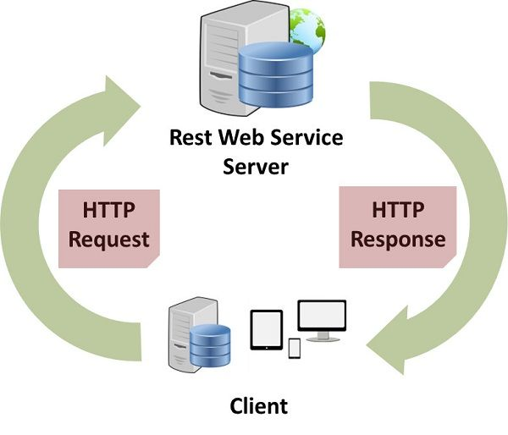

L’utilisateur envoi des données au service Web, par le protocole HTTP, pour pouvoir afficher sur son interface le résultats en fonction des données envoyé. En fonction du service qu’il a choisi, il fait un appel a la méthode du Web service concerné.
Le service Web forme une requête avec les données qu’il a reçu du client du protocole HTTP. Cette requête est envoyer à la base de données pour en extraire les données souhaitées par le client. Après avoir extrait les données de la base de donnée, le service Web envoi ces données aux clients, en passant encore par le protocole HTTP.
Enfin le client reçoit ces données et les stockent localement pour l’affichage.

Exemple d’utilisation du service

Choix du service
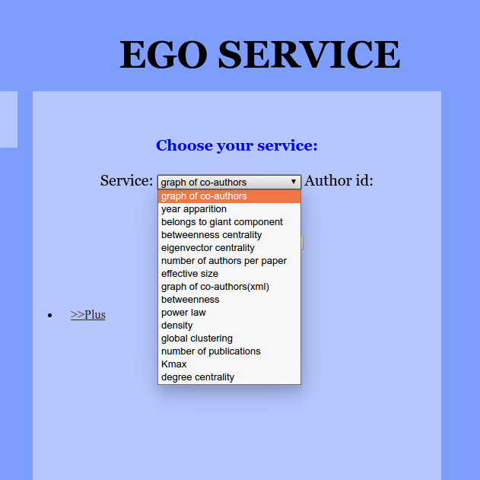
L’utilisateur possède plusieurs choix de service à récupérer dans la base de donnée :

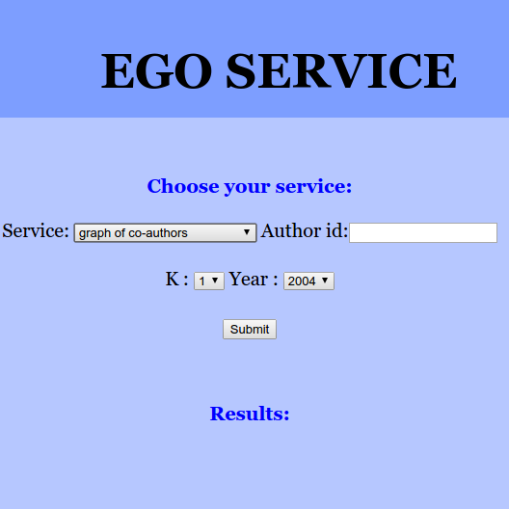
En choisissant le service « graph of co-authors », le formulaire suivant nous est proposé :
L’utilisateur doit entrer le numéro de l’id de l’auteur pour lequel il souhaite avoir le graphe associé. Ce graphe comportera le nœud de l’auteur choisi, ainsi que des liens avec d’autres auteurs avec qui il a été en collaboration pour la rédaction d’un papier.
Il doit aussi choisir l’année maximale pour laquelle cette collaboration a eu lieu, ainsi que le K, c’est-à-dire la longueur maximale d’arcs entre le nœud principal et le nœud le plus loin.

Envoi de la requête au service Web
Après avoir rempli tout les champs, l’utilisateur clique sur « Submit » et donc envoi cette requête au service Web.
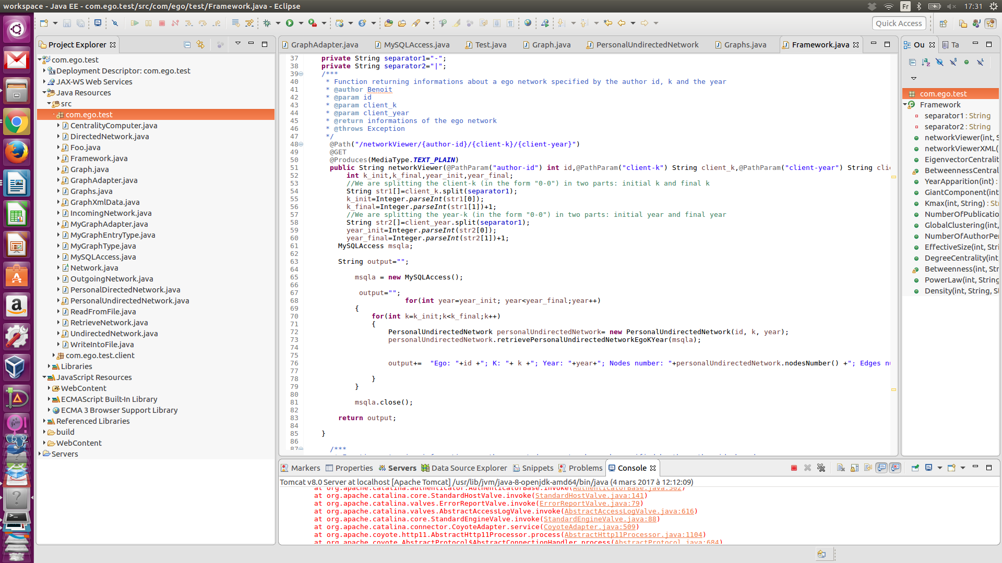

Ce service web qui est composé de plusieurs classes, permettent d’accéder à la base de donnée. Il forme donc la requête avec les données reçues de l’utilisateur, et l’envoi à la base de donnée.

Base de donnée
Sur « phpMyAdmin » la base de données dblp est composé de toutes les tables nécessaires aux services que propose le site web, notamment la table coauthors qui va nous permettre de construire le graphe.
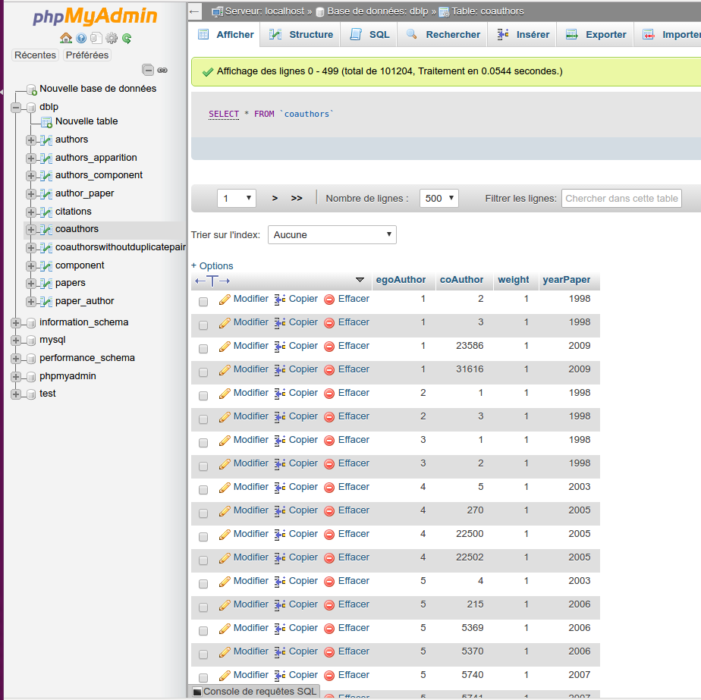
En effet, la première colonne, qui se nomme « egoAuthor » représente l’id de chaque auteur. Le nombre de fois que le même id apparaît représente le nombre de collaboration qu’un auteur a eu avec des auteurs différents. Le « coAuthor » de la deuxième colonne sont les id des auteurs qui ont été en collaboration avec l’auteur de la première colonne, lors d’une année précisée dans la quatrième colonne.
Par exemple, on peut voir sur l’image ci dessus, que l’auteur numéro 1 a collaboré avec quatre auteurs différents, l’auteur 2, le 3, le 23586 et le 31616, respectivement pour les deux premiers en 1998, et 2009 pour les deux derniers.
On aura donc un graphe pour les auteurs 1, 2 et 3. L’auteur 1 aura un arc vers l’auteur 2 et le 3. Mais on aura aussi un arc entre le nœud de l’auteur 2 et celui de l’auteur 3, car on peut voir un peu plus bas dans la table que 2 et relié a 3 en 1998 et l’inverse aussi.

Le graphe sera donc de cette forme là :
→ l’utilisateur lors du formulaire, entre L’ego numéro 1 avec K=1 et une année comprise entre 1998 et 2009, il devrait obtenir ce graphe ci-dessous :
Ego 1
Ego 2
Ego 3

Problèmes rencontrés et solutions
Lors du déroulement de ce projet, quelques problèmes ne nous ont pas permis d’avancé comme nous le souhaitions, que ce soit lors de l’installation des différents logiciels pour le fonctionnement du Web service, ou la conception du graphe en fonction des informations reçues, ou bien même lors de la recherche de solutions pour extraire des informations de la base de données en passant par le service Web, car en effet, c’était la première fois lors d’un projet qu’on utilisait un service Web.

Protocole HTTP
La circulation des données entre l’utilisateur, le service Web et la base de données est effectué par le protocole HTTP. En effet il doit permettre des faire transités les informations d’un domaine à un autre. Donc si on rencontre un problème avec celui-ci, le service que l’on souhaite obtenir ne fonctionnera pas.
Ce fut notre cas, lorsque l’on souhaitait lancé le service Web, nous nous confrontions a un problème lié au protocole HTTP, qui nous a fait perdre énormément de temps, car nous ne pouvions faire aucun test sans avoir résolu ce problème.
Ce message d’erreur apparaissait à chaque fois :
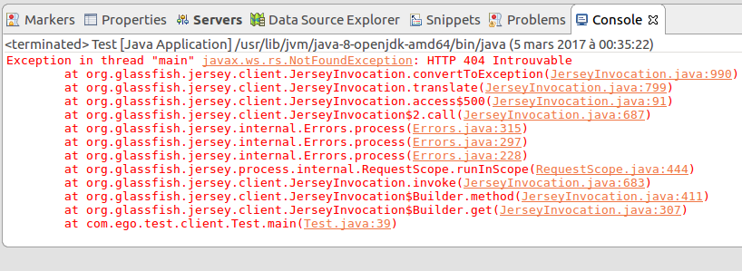
Comme nous n’avons pas su résoudre ce problème de protocole, pour stocker les données récupérer dans la base de donnée par le Web service, localement en PHP, nous avons trouvé une autre solution.
⇒ Cette solution était de stocker, depuis le Web service, les données récupérer dans la base de donnée dans un fichier « .txt », pour pouvoir ensuite dans le code PHP, entrer dans ce fichier pour y récupérer les informations contenu à l’intérieur. Cela nous permettra donc de construire le graphe.

La conception graphe
Nous voulions au départ faire ce graphe en utilisant le JavaScript, qui est pour, le moyen le plus efficace pour tout ce qui est représentation graphique, etc. Mais par notre manque de connaissance solides sur ce langage de programmation, et notre manque de temps pour aboutir le projet, nous avons décider de faire le graphe en utilisant le langage PHP, qui nous était beaucoup plus familier, et notamment les balises <svg>.
Nous avons donc réussi a implémenté la fonction permettant d’afficher un graphe en fonction des données reçues en paramètre, c’est à dire, le nombre de nœud, le nombre d’arcs, et l’id de l’égo principal.

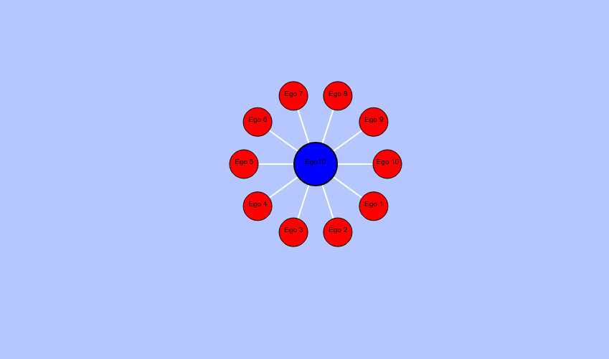
Exemple de résultat obtenu pour un graphe dont le nœud principal est l’ego 10, qui à collaborer avec 10 auteurs.

Le nœud principal de couleur bleu, est le numéro de l’id qui à été entré par l’utilisateur lors du formulaire. Les nœuds rouges représentes ses voisins les plus proches, ou autrement dit ses collaborateurs.

Extraction des infos de la BDD en passant par Web service
Ce dernier point, qui fut il est vrai délicat, car en effet c’était la première fois que nous utilisions le Web service lors d’un projet. Nous devions tout d’abord chercher à comprendre le fonctionnement d’un Web service.
Nos encadrants, Mme Djemili Et Mr Kotzinos, nous ont permis de nous éclaircir à propos du fonctionnement du Web service, qu’il servait d’intermédiaire pour accéder à la base de donnée. C’est-à-dire que c’est ce service Web qui va effectuer les requêtes pour accéder à la base de donnée et en récupérer des informations. Il a juste besoin au préalable que l’on lui envoi certaines données a des méthodes en fonctions du service que l’on souhaite choisir. Ces données sont celles que l’on entre dans le formulaire.

Organisation du travail

Répartition des tâches
Ce projet comporte plusieurs parties qui peuvent être effectuées séparément. C’est ce qu’on a décider de faire pour pouvoir optimiser le temps de finition du projet.
Tout d’abord, nous nous sommes penchés tout les deux sur le côtés Web service, car comme nous découvrions ce domaine, nous avons décider de comprendre comment il fonctionnait ensemble. Cela nous a permis par la suite de nous départagés chacun des tâches, pour pouvoir avancé.
Le choix du partage des tâches à été aussi en partie dû aux problèmes rencontrés avec le service Web. En effet celui-ci était en partie fonctionnel sur l’ordinateur portable de Saïd après l’intervention de notre encadrante sur ce problème. Mais le problème persistait sur l’ordinateur portable de Oussy, et nous n’avons pas su le résoudre. Ce problème était sûrement dû à un problème d’installation des différents logiciels, mais nous n’avons pas voulu perdre du temps, en cherchant une solution à ce problème.

Saïd s’est donc occupé de la partie Web service, en essayant de récupérer des informations dans la base de donnée, les informations nécessaires pour pouvoir construire le graphe. Ainsi que les informations supplémentaires de chaque nœud du graphe à afficher dans un tableau.
La partie PHP avec la conception du graphe à été effectuée tout d’abord par nous deux. Nous recherchions un moyen d’effectuer un graphe avec le langage JavaScript. Comme nous n’avions auparavant, pas beaucoup programmé en JavaScript, nous avons décider de le faire, avec les balises <svg> que nous avions déjà vu en deuxième année de licence d’informatique. Oussy s’est donc occuper de cette partie, concevoir ce graphe, pour pouvoir ensuite le tester avec les données de la base de donnée que Saïd a stocker dans un fichier.

Planning
Nous avons débuter le projet peu après les vacances d’hiver, du fait du très grand nombre de projets que nous avions lors du premier semestre. Nous avons chacun jeté un œil sur le sujet pendant les vacances de décembre, pour pouvoir à la rentrée, début janvier apportés nos idées, ainsi que nos questions que l’on aurait pu poser à notre encadrant de projet. Nous commencions aussi au cours du mois de janvier, l’installation des différents logiciels que nous avions besoins pour le déroulement de notre projet.
Les différents logiciels sont :
→ l’IDE Eclipse : qui permet de faire tourner le web server et donc les différents services
→ Tomcat : le serveur qui sera lancée par Eclipse
→ Xampp : qui permet d’afficher l’Ego service et de stocker la base donnée

Après avoir installé ces logiciels, nous commençâmes en début février le projet. Nous nous focalisions tout d’abord sur les tests des différents service que nous pouvons effectuées pour pouvoir comprendre leur fonctionnement, notamment le Web service.
Ce n’est qu’un peu plus au cours du mois de février que nous avons débuté la conception du graphe, en utilisant les données récupérer dans la base de donnée.
Après avoir terminer de construire le graphe sans utilisé la base de donnée sur le site web, fin février, nous nous sommes focalisé sur le web service et la base de donnée pour pouvoir associé le graphe aux donnée que l’on récupérait. C’est ce qui nous a pris le plus de temps, non pas par manque de solutions de notre part, mais c’était à cause des problèmes liés au protocole HTTP qui ne fonctionnaient pas.
Lors de la semaines des vacances de février, nous nous donnions rendez-vous à la bibliothèque des Cerclades toute la semaines, pour pouvoir avancer sur le projet, en particulier, sur la partie Web service et base de donnée qui nous posait problème.

Validation du travail

Les tests : récupérer la liste des nœuds associées à l’Ego principale à partir de php, c’est la ou on fait le choix par rapport à k et l’année maximum .

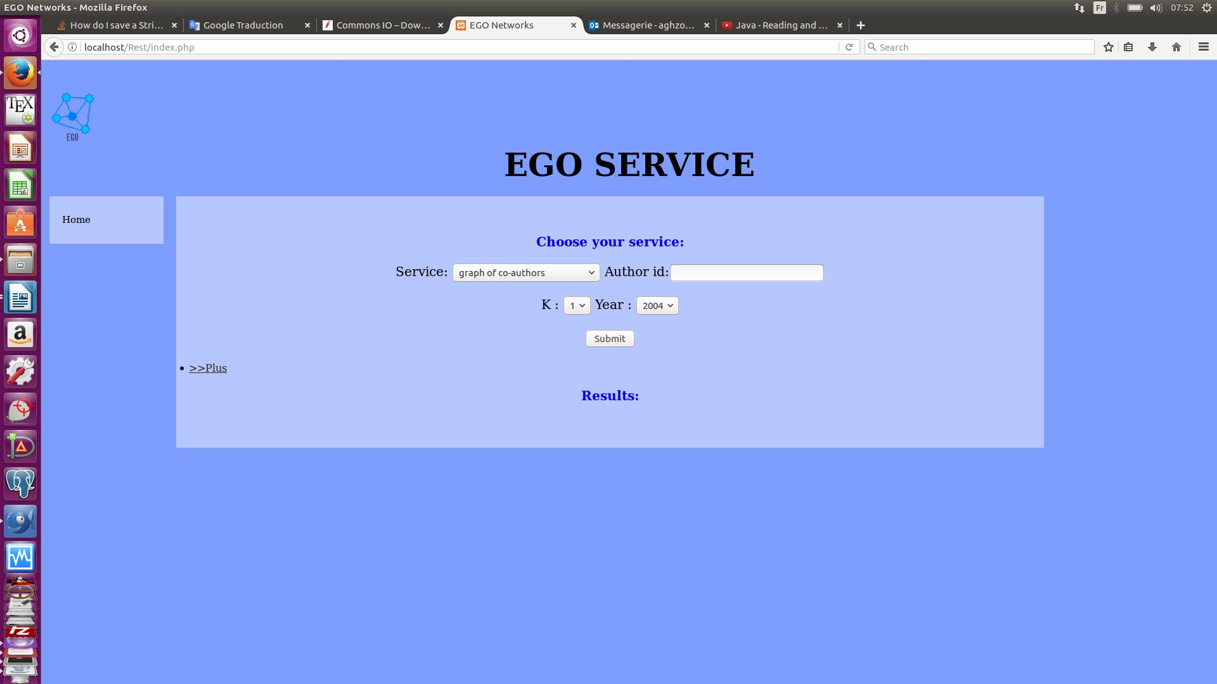

Donc, l’appel se destine à un classe de java pour récupérer la liste de vertex qui se forme d’ArrayListe.
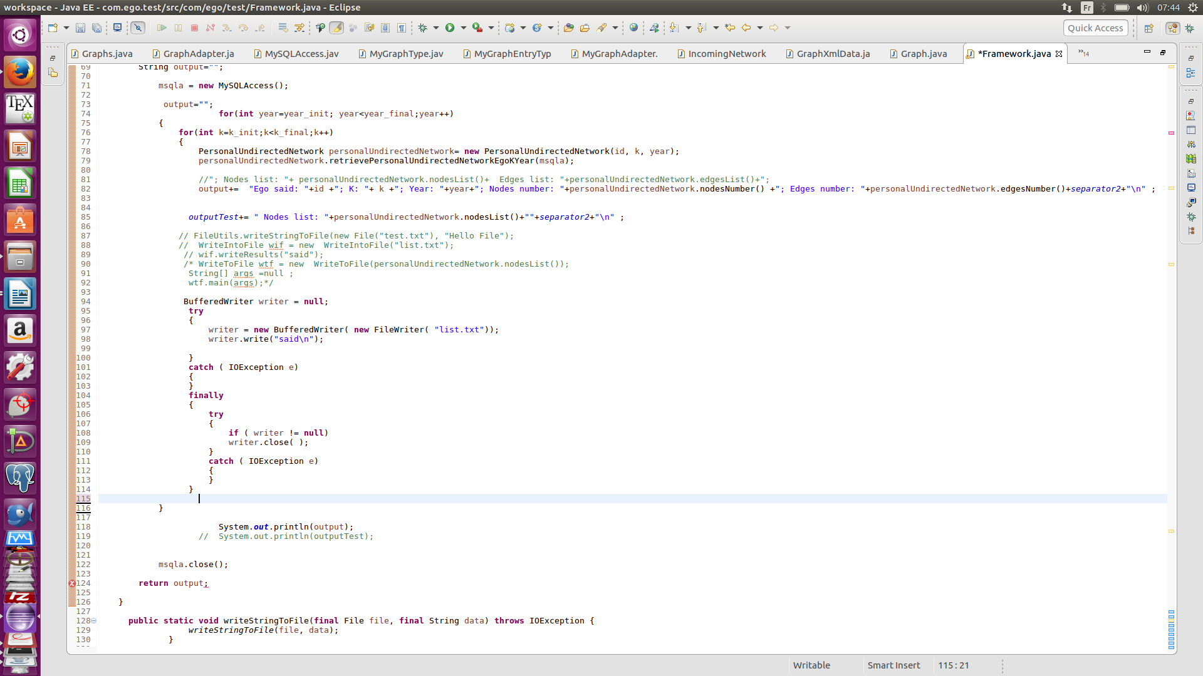

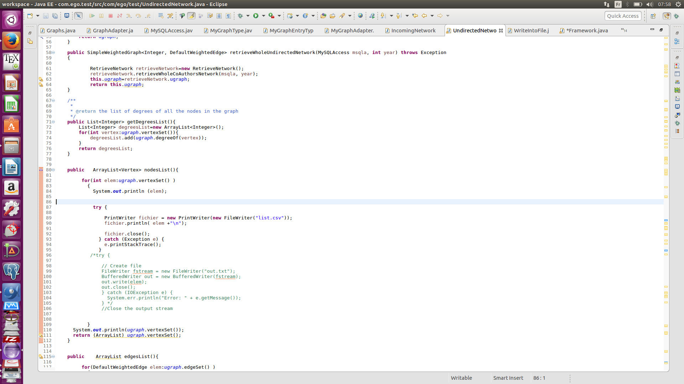
La fonction qui retourne la liste des nœuds se trouve dans la classe UndirectedNetwork :

Pour répondre à l’appel, nous avions fait plusieurs tests, une de passer directement la liste vers php et l’autre de stocker la liste dans un fichier pour lire ce fichier avec php.
Parmi les méthodes utilisées :
FileUtils.writeStringToFile(new File("test.txt"), "Hello File"); qui est attaché
au serveur Apache

WriteIntoFile : un classe qui est déjà défini dans le projet.

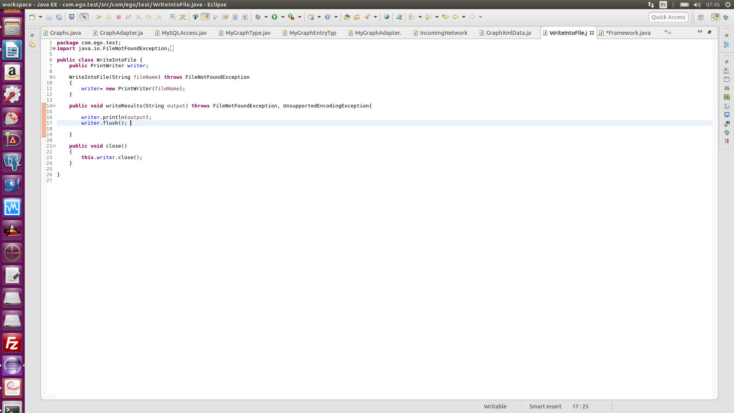

Et aussi,

BufferedWriter writer = null;
try
{
writer = new BufferedWriter( new FileWriter( "list.txt"));
writer.write("said\n");

}
catch ( IOException e)
{
}
finally
{
try
{
if ( writer != null)
writer.close( );
}
catch ( IOException e)
{
}
}

En ajoutant aussi la méthode de PrintWriter qui fait le stockage dans un fichier choisi d’extension « .csv » :

try {

PrintWriter fichier = new PrintWriter(new FileWriter("list.csv"));
fichier.println( elem +"\n");

fichier.clos
} catch (Exception e) {
e.printStackTrace();
}

Parmi les résultats obtenus de la liste s’affichent dans le console qui est représenté dans la figure suivante :

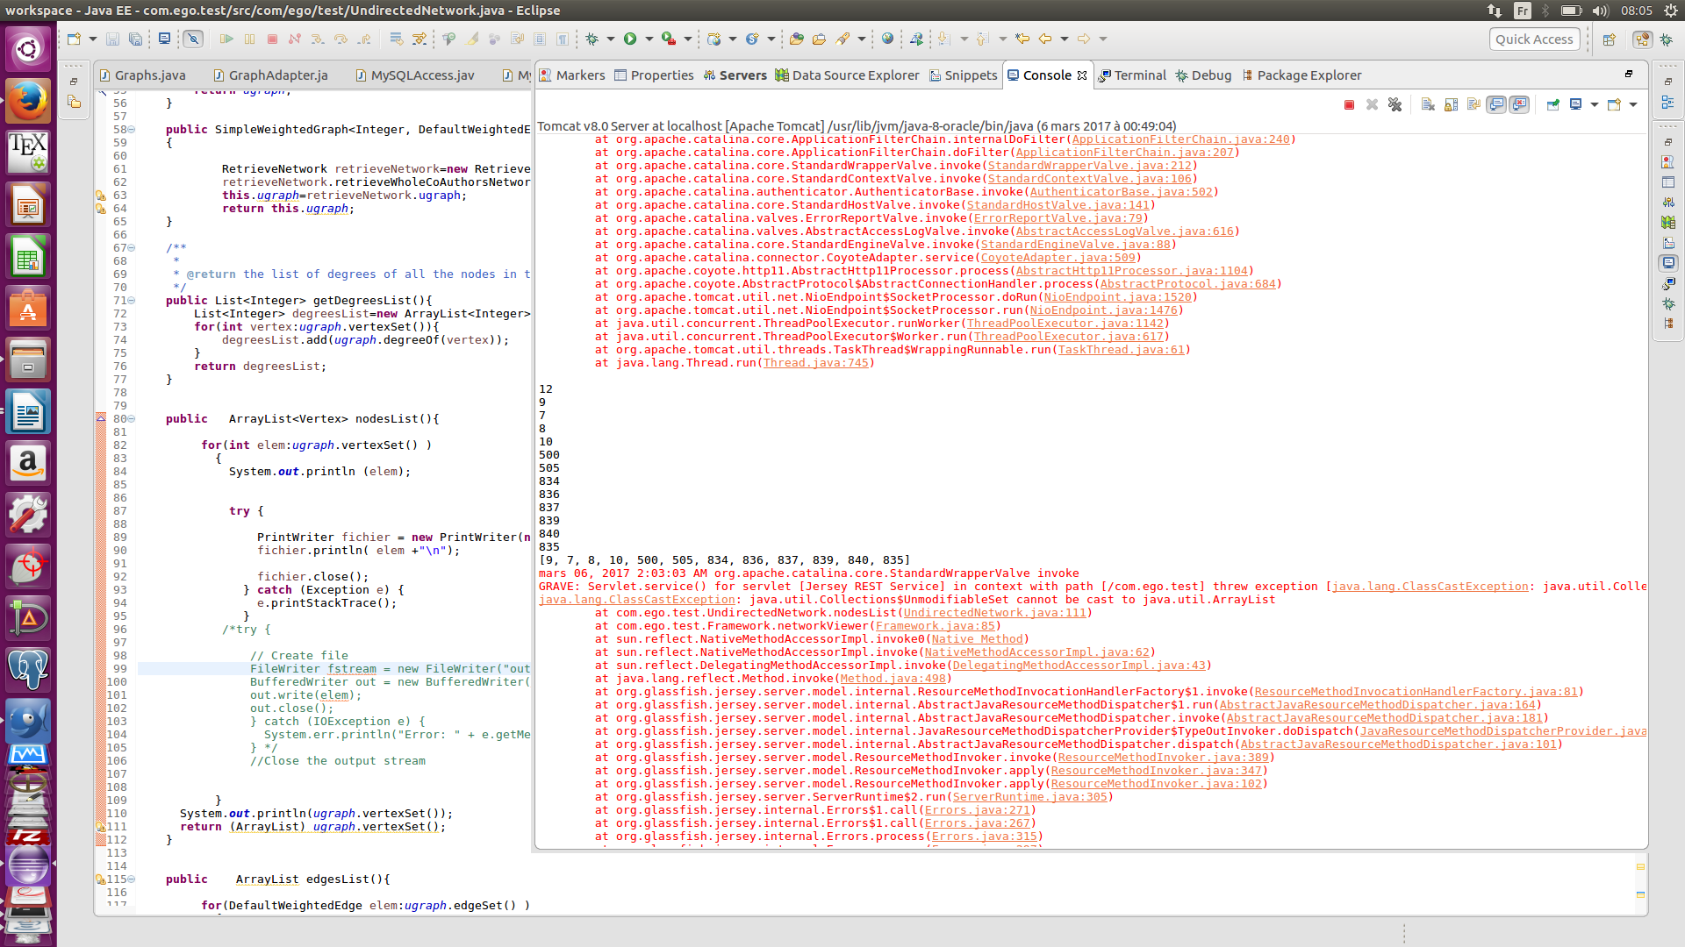
Et enfin le résultats final sous forme d’un graphe se traduise par un graphe de nœuds qui est semblable à chaque appel à la forme ci dessous :

